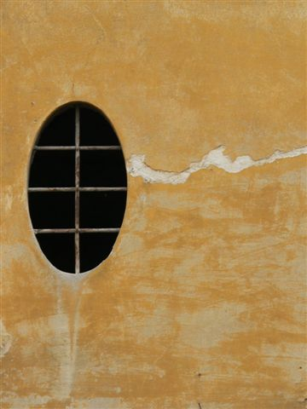
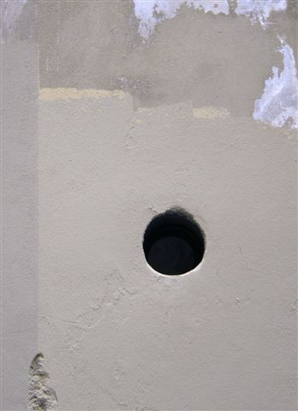
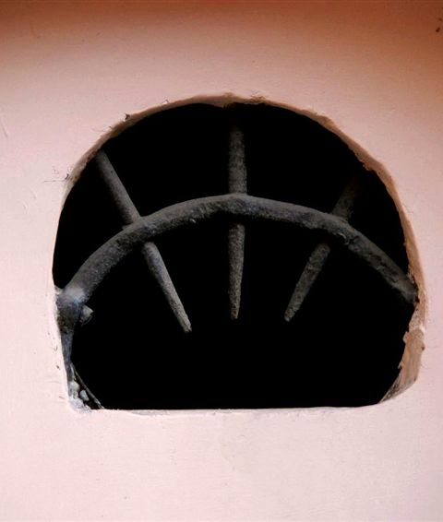
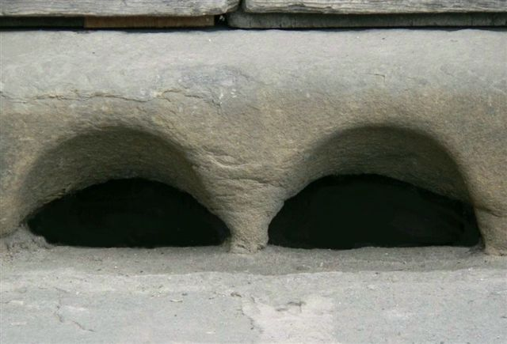
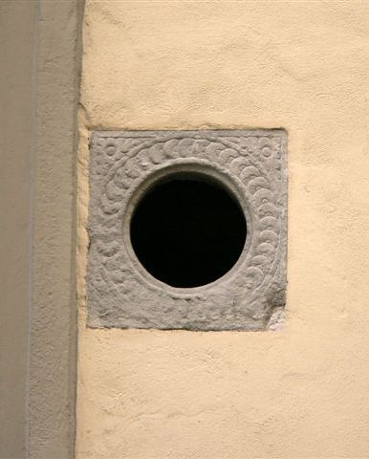
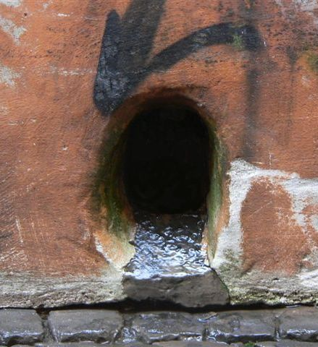
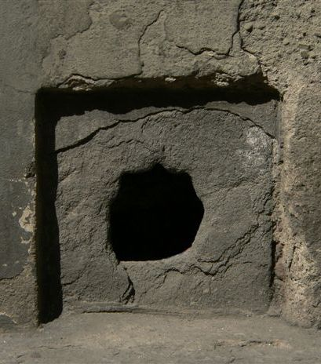

Comunicato stampa, 14 Settembre 2010

IN MOSTRA A FIRENZE

La metafisica del buco
Da giovedì al Museo di Storia Naturale un sorprendente reportage fotografico dello zoologo Marco Vannini offre una inedita guida di Firenze e nuove,
inquietanti risposte alla domanda di sempre: siamo platonici o bartaliani?

Firenze - Marco Vannini, professione zoologo, ex direttore della Specola di Firenze dove tutt’ora insegna, da qualche tempo si dedica con inesauribile passione a collezionare fotografie di buchi, in qualunque forma e su qualunque superficie si presentino: mura, legno, plastica, metallo, purché buchi siano, urbani o extra urbani, più o meno voluti e strutturati.
Dopo averne fotografati a centinaia, ecco adesso il momento storico e solenne della prima mostra (Buchi / Holes), in programma dal 16 al 30 settembre appunto al Museo di Storia Naturale Sezione di Zoologia La Specola, in via Romana 17 (ingresso libero, orario 10,30 – 17,30, chiuso il lunedì).
Ovali, rotondi, quadrati, solitari o in gruppo, di marmo, pietra serena o ruvida calcina, sono anche tutti identificati e identificabili (Borgo Pinti e via del Moro, via del Castellaccio e via de’ Bardi, via Roma e via Faenza…) per chi voglia apprezzare Firenze di persona anche sotto questo inedito profilo.
Come spiega argutamente l’amico regista Valerio Valoriani, il professor Vannini sta in tutta evidenza volgendo la sua attenzione dagli orizzonti della natura a quelli dello spirito, ossia dalla fisica alla metafisica.
E nel dotto catalogo (se così chiamar si può), altri amici di ogni risma e scuola e latitudine si ingegnano nella decifrazione di questi stupefacenti buchi esistenziali: vuoi per descriverli come vuoti pieni di significati, vuoi per leggervi il nulla e il non senso che cosmologicamente ci circonda, vuoi per darne interpretazioni matematiche, girare la faccenda in versi, circoscrivere godimenti estetici, indagare oltre il buio, oppure semplicemente, fiorentinamente, limitarsi a dire pane al pane e buco al buco.
In ogni caso, questi Holes del professor Vannini ci spingono a riformulare domande cui da sempre non si sfugge: come diavolo son fatti questi buchi? quale materia li identifica? da dove vengono? hanno coscienza di sé? son reali o illusori, sostanza o accidente, aristotelici o platonici, coppisti o bartaliani, da bosco o da riviera, di destra o di sinistra, apocalittici o integrati? C’è, ahinoi, di che riflettere.

Info: www.msn.unifi.it/Article398.html

Foto in alta definizione: www.catola.com

Ufficio stampa: Catola & Partners, via degli Artisti 15B, 50132 Firenze, 055.5522892, riccardo@catola.com
